|  |  |  |
| --- | --- | --- |
| КОМИТЕТ  РЕСПУБЛИКИ ТАТАРСТАН  ПО ОХРАНЕ ОБЪЕКТОВ КУЛЬТУРНОГО НАСЛЕДИЯ | 250px-Coat_of_Arms_of_Tatarstan | ТАТАРСТАН РЕСПУБЛИКАСЫНЫӉ МӘДӘНИ МИРАС ОБЪЕКТЛАРЫН САКЛАУ КОМИТЕТЫ |

**ПРИКАЗ БОЕРЫК**

|  |  |  |  |
| --- | --- | --- | --- |
|  | г. Казань | № |  |

О включении выявленного объекта культурного наследия «Жилой дом Валтреста «Татваленок», арх. С.С.Копец, 1934 г., арх. Вик.А.Дубровин», 1935 - 1939 гг., расположенного по адресу: г. Казань,   
ул. Татарстан/Шигабутдина Марджани, д. 3/2, в единый государственный реестр объектов культурного наследия (памятников истории и культуры) народов Российской Федерации в качестве объекта культурного наследия регионального значения «Жилой дом Валтреста «Татваленок», 1934 г., 1935 – 1939 гг., архитекторы С.С. Копец,   
В.А. Дубровин, утверждении границ его территории и предмета охраны

В соответствии с [Федеральным законом от 25 июня 2002 года № 73-ФЗ  
«Об объектах культурного наследия (памятниках истории и культуры) народов Российской Федерации](http://docs.cntd.ru/document/901820936)», Законом Республики Татарстан от 1 апреля 2005 года   
№ 60-ЗРТ «Об объектах культурного наследия в Республики Татарстан»,  
на основании положительного заключения государственной историко-культурной экспертизы от 09.07.2024, п р и к а з ы в а ю:

1. Включить выявленный объект культурного наследия «Жилой дом Валтреста «Татваленок», арх. С.С.Копец, 1934 г., арх. Вик.А.Дубровин», 1935 - 1939 гг., расположенный по адресу: г. Казань, ул. Татарстан/Шигабутдина Марджани, д. 3/2,   
   в единый государственный реестр объектов культурного наследия (памятников истории и культуры) народов Российской Федерации в качестве объекта культурного наследия регионального значения «Жилой дом Валтреста «Татваленок», 1934 г.,   
   1935 – 1939 гг., архитекторы С.С. Копец, В.А. Дубровин (вид объекта – памятник), расположенного по адресу: Республика Татарстан, г. Казань, ул. Татарстан, д. 3/2.
2. Утвердить границы территории объекта культурного наследия регионального значения «Жилой дом Валтреста «Татваленок», 1934 г.,   
   1935 – 1939 гг., архитекторы С.С. Копец, В.А. Дубровин, расположенного   
   по адресу: Республика Татарстан, г. Казань, ул. Татарстан, д. 3/2, согласно приложению № 1 к настоящему приказу.
3. Утвердить предмет охраны объекта культурного наследия регионального значения «Жилой дом Валтреста «Татваленок», 1934 г., 1935 – 1939 гг., архитекторы С.С. Копец, В.А. Дубровин, расположенного по адресу: Республика Татарстан,   
   г. Казань, ул. Татарстан, д. 3/2, согласно приложению № 2 к настоящему приказу.
4. Отделу учета объектов культурного наследия и градостроительной деятельности обеспечить внесение сведений о границах территории указанного объекта культурного наследия в Единый государственный реестр недвижимости и единый государственный реестр объектов культурного наследия (памятников истории и культуры) народов Российской Федерации.
5. Контроль за исполнением настоящего приказа оставляю за собой.

Председатель И.Н. Гущин

Приложение № 1

к приказу Комитета

Республики Татарстан по охране объектов культурного наследия

от \_\_\_\_\_\_\_\_\_\_ 2024 года № \_\_\_

**Границы территории**

объекта культурного наследия регионального значения   
«Жилой дом Валтреста «Татваленок», 1934 г., 1935 – 1939 гг., архитекторы   
С.С. Копец, В.А. Дубровин, расположенного по адресу: Республика Татарстан,   
г. Казань, ул. Татарстан, д. 3/2

Карта (схема) границ территории

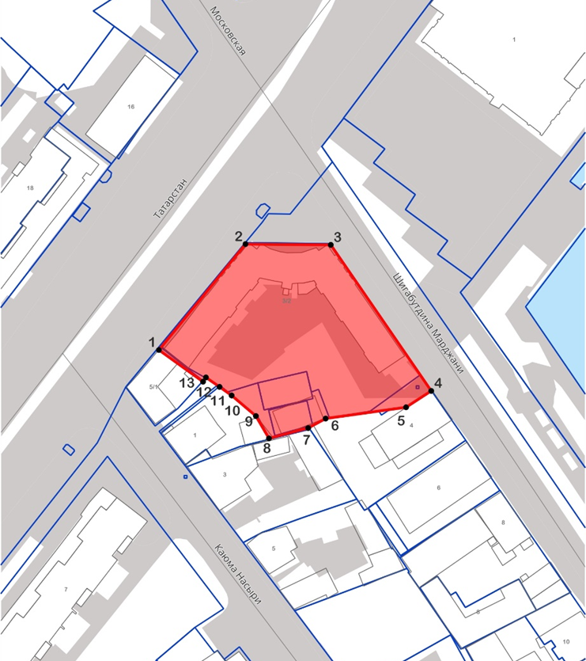объекта культурного наследия регионального значения  
«Жилой дом Валтреста «Татваленок», 1934 г., 1935 – 1939 гг., архитекторы   
С.С. Копец, В.А. Дубровин, расположенного по адресу: Республика Татарстан,   
г. Казань, ул. Татарстан, д. 3/2

16:50:011714:154

Масштаб 1:1000

Условные обозначения:

|  |  |
| --- | --- |
|  | - граница территории объекта культурного наследия |
| **1** | - характерная точка границ территории объекта |
| 16:50:011714:154 | - кадастровый номер земельного участка |
|  | - границы земельного участка по сведениям ЕГРН |

Текстовое описание границ территории

объекта культурного наследия регионального значения «Жилой дом Валтреста «Татваленок», 1934 г., 1935 – 1939 гг., архитекторы С.С. Копец, В.А. Дубровин, расположенного по адресу: Республика Татарстан, г. Казань, ул. Татарстан, д. 3/2

Границы территории объекта культурного наследия регионального значения «Жилой дом Валтреста «Татваленок», 1934 г., 1935 – 1939 гг., архитекторы   
С.С. Копец, В.А. Дубровин, расположенного по адресу: Республика Татарстан,   
г. Казань, ул. Татарстан, д. 3/2, проходят:

|  |  |  |
| --- | --- | --- |
| Прохождение границы | | Описание прохождения границы |
| от точки | до точки |
| 1 | 2 | от точки 1 в северо-восточном направлении вдоль ул. Татарстан на расстояние 49,1 метра до точки 2; |
| 2 | 3 | от точки 2 в восточном направлении по границе земельного участка с кадастровым номером 16:50:011714:154 на расстояние 30,7 метра до точки 3; |
| 3 | 4 | от точки 3 в юго-восточном направлении вдоль ул. Шигабутдина Марджани на расстояние 63,8 метра до точки 4; |
| 4 | 8 | от точки 4 в юго-западном направлении по внутриквартальным границам земельных участков на расстояние 61,7 метра до точки 8; |
| 8 | 1 | от точки 5 в северо-западном направлении по внутриквартальным границам земельных участков на расстояние 53,4 метра до точки 1. |

Таблица характерных точек границ территории  
объекта культурного наследия регионального значения  
«Жилой дом Валтреста «Татваленок», 1934 г., 1935 – 1939 гг., архитекторы   
С.С. Копец, В.А. Дубровин, расположенного по адресу: Республика Татарстан,   
г. Казань, ул. Татарстан, д. 3/2

|  |  |  |
| --- | --- | --- |
| № | Координаты характерных точек в местной системе координат (МСК-16) | |
| X | Y |
| 1 | 474920.34 | 1305227.96 |
| 2 | 474958.42 | 1305259.11 |
| 3 | 474958.14 | 1305289.79 |
| 4 | 474905.61 | 1305325.93 |
| 5 | 474899.72 | 1305316.87 |
| 6 | 474895.67 | 1305287.94 |
| 7 | 474892.26 | 1305281.67 |
| 8 | 474888.53 | 1305267.56 |
| 9 | 474896.57 | 1305262.85 |
| 10 | 474903.98 | 1305254.12 |
| 11 | 474907.07 | 1305249.76 |
| 12 | 474910.46 | 1305244.88 |
| 13 | 474908.91 | 1305243.83 |
| 1 | 474920.34 | 1305227.96 |

Приложение № 2

к приказу Комитета

Республики Татарстан по охране объектов культурного наследия

от \_\_\_\_\_\_\_\_\_\_ 2024 года № \_\_\_\_

**Предмет охраны\***

объекта культурного наследия регионального значения

«Жилой дом Валтреста «Татваленок», 1934 г., 1935 – 1939 гг., архитекторы   
С.С. Копец, В.А. Дубровин, расположенного по адресу: Республика Татарстан,   
г. Казань, ул. Татарстан, д. 3/2.

1. Градостроительные характеристики: местоположение жилого дома на красных линиях ул. Татарстан/Шигабутдина Марджани, его роль в композиционно- планировочной структуре района.

2. Объемно-пространственная композиция: угловое здание с подвалом, чердачным помещением и открытым солярием в центральной части, состоящее из двух перпендикулярно поставленных 5-этажных объемов, объединенных скошенным по дуге 6-этажным центральным объемом.

3. Композиционное решение фасадов: горизонтальное членение фасадов: широкий выступающий пояс с филенками между первым и вторым этажами, между четвертым и пятым этажами; венчающий профилированный карниз с дентикулами и кронштейнами над шестым этажом; вертикальное членение фасадов: ордерная система из коринфских полуколонн со 2 по 4 этажи, с пилястрами на 5 этаже.

4. Архитектурно-художественное оформление фасадов: местоположение, форма, размер и характер оформления оконных проемов (наличники и замковый камень); дверные проемы: их местоположение, размер, форма; местоположение, оформление козырьком на кронштейнах; размер и оформление полуколонн коринфского ордера и пилястр; местоположение, размер и оформление колонн солярия.

5. Декоративное оформление интерьеров: местоположение, материал и конструкция лестниц; солярий в центральной части, декорированный колоннадой.

6. Местоположение, конструкция и материал фундаментов, капитальных стен.

7. Крыша: ее конструкция, конфигурация, высотные отметки   
по венчающим карнизам, материал и характер кровельного покрытия.

8. Местоположение, пропорции, геометрия первоначальных проемов, материал-дерево (заполнения утрачены); характер столярных заполнений оконных проемов.

\*Предмет охраны может быть дополнен в процессе комплексных научных исследований   
и осуществления производства реставрационных работ.

Таблица предмета охраны

объекта культурного наследия регионального значения  
«Жилой дом Валтреста «Татваленок», 1934 г., 1935 – 1939 гг., архитекторы   
С.С. Копец, В.А. Дубровин, расположенного по адресу: Республика Татарстан,   
г. Казань, ул. Татарстан, д. 3/2

|  |  |  |
| --- | --- | --- |
| № | Предмет охраны | Фотофиксация основных элементов/графические материалы |
| 1. | Градостроительные  характеристики:  местоположение  жилого дома на  красных линиях  ул. Татарстан /  Шигабутдина,  его роль в  композиционно-  планировочной  структуре района | Условные обозначения:  -местоположение объекта  Рис. 1. Местоположение объекта |
| 2. | Объемно-  пространственная  композиция:  угловое здание с  подвалом,  чердачным  помещением и  открытым солярием  в центральной  части, состоящее из  двух  перпендикулярно  поставленных 5-  этажных объемов,  объединенных  скошенным по дуге  6-этажным  центральным  объемом | Рис. 2. Объемно-пространственная композиция углового здания |
| 3. | Композиционное  решение фасадов:  горизонтальное  членение фасадов:  широкий  выступающий пояс  с филенками между  первым и вторым  этажами, между  четвертым и пятым  этажами  венчающий  профилированный  карниз с  дентикулами и  кронштейнами над  шестым этажом;  вертикальное  членение фасадов:  ордерная система из  коринфских  полуколонн со 2 по  4 этажи, с  пилястрами на 5  этаже | Рис. 3. Фрагмент центральной части    Рис. 4. Фрагмент карниза уличного фасада    Рис. 5. Фрагмент карниза уличного фасада    Рис. 6. Фрагмент центральной части |
| 4. | Архитектурно-художественное решение фасадов:  местоположение,  форма, размер и  характер оформления  оконных проемов  (простые наличники  и замковый камень);  дверные проемы: их  местоположение,  размер, форма;  местоположение,  оформление  козырьком на  кронштейнах  размер и  оформление  полуколонн  коринфского ордера  и пилястр  местоположение,  размер и  оформление колонн  солярия | Рис. 7. Фасад по ул. Ш. Марджани    Рис. 9. Дверной проем  Рис. 10. Балконы уличного фасада    Рис. 11. Оконные проемы  Рис. 12. Фрагмент центральной части    Рис. 13. Смотровая площадка |
| 5  5. | Декоративное  оформление  интерьеров:  местоположение,  материал и  конструкция  лестниц  солярий в  центральной части,  декорированный  колоннадой | Рис. 14, 15. Вид на лестничный пролет    Рис. 16. Фрагмент центральной части    Рис. 17. Фрагмент внутренней части смотровой площадки |
| 6. | Местоположение,  конструкция и  материал  фундаментов,  капитальных стен | См. схемы в риложении № 3 |
| 7. | Крыша:  ее конструкция, конфигурация, высотные отметки по венчающим карнизам, материал и характер кровельного покрытия | Рис. 18. Схема кровли |
| 8. | Местоположение, пропорции, геометрия первоначальных проемов, материал-дерево (заполнения утрачены)  характер столярных  заполнений  оконных проемов | Рис. 19. Внешний вид оконных проемов |

Приложение № 3

к приказу Комитета

Республики Татарстан по охране объектов культурного наследия

от \_\_\_\_\_\_\_\_\_\_ 2024 года № \_\_\_

**СХЕМА ПРЕДМЕТА ОХРАНЫ**

объекта культурного наследия регионального значения (памятника) «Жилой дом Валтреста «Татваленок», 1934 г., 1935 – 1939 гг., архитекторы С.С. Копец,   
В.А. Дубровин, расположенного по адресу: г. Казань, ул. Татарстан, д.3/2

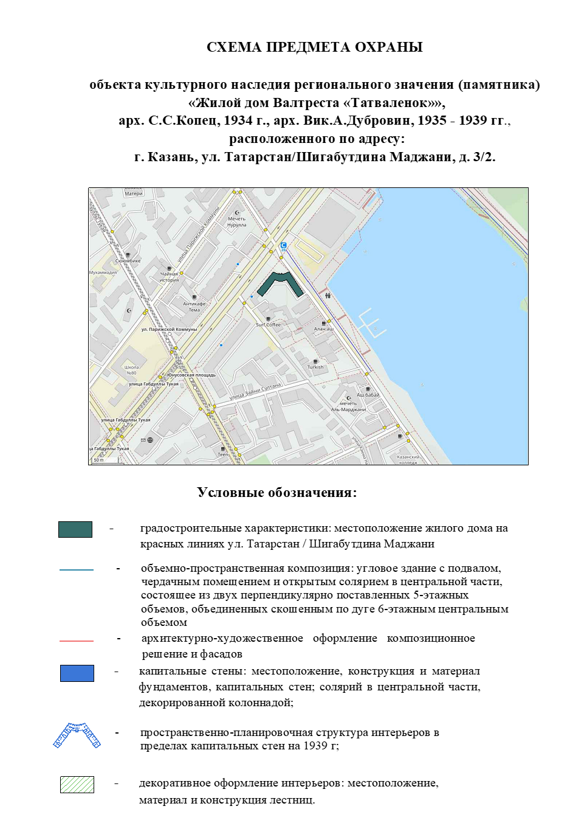

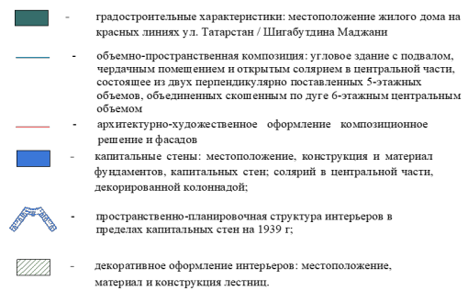Условные обозначения:

- градостроительные характеристики: местоположение жилого дома на красных линиях ул. Татарстан/Шигабутдина Марджани

- объемно-пространственная композиция: угловое здание с подвалом, чердачным помещением и открытым солярием в центральной части, состоящее из двух перпендикулярно поставленных 5-этажных объемов, объединенных скошенным по дуге 6-этажным центральным объемом

- архитектурно-художественное оформление композиционное решение и фасадов

- капитальные стены: местоположение, конструкция и материал фундаментов, капитальных стен; солярий в центральной части, декорированной колоннадой

- пространственно-планировочная структура интерьеров в пределах капитальных стен на 1939 г.

- декоративное оформление интерьеров: местоположение, материал и конструкция лестниц

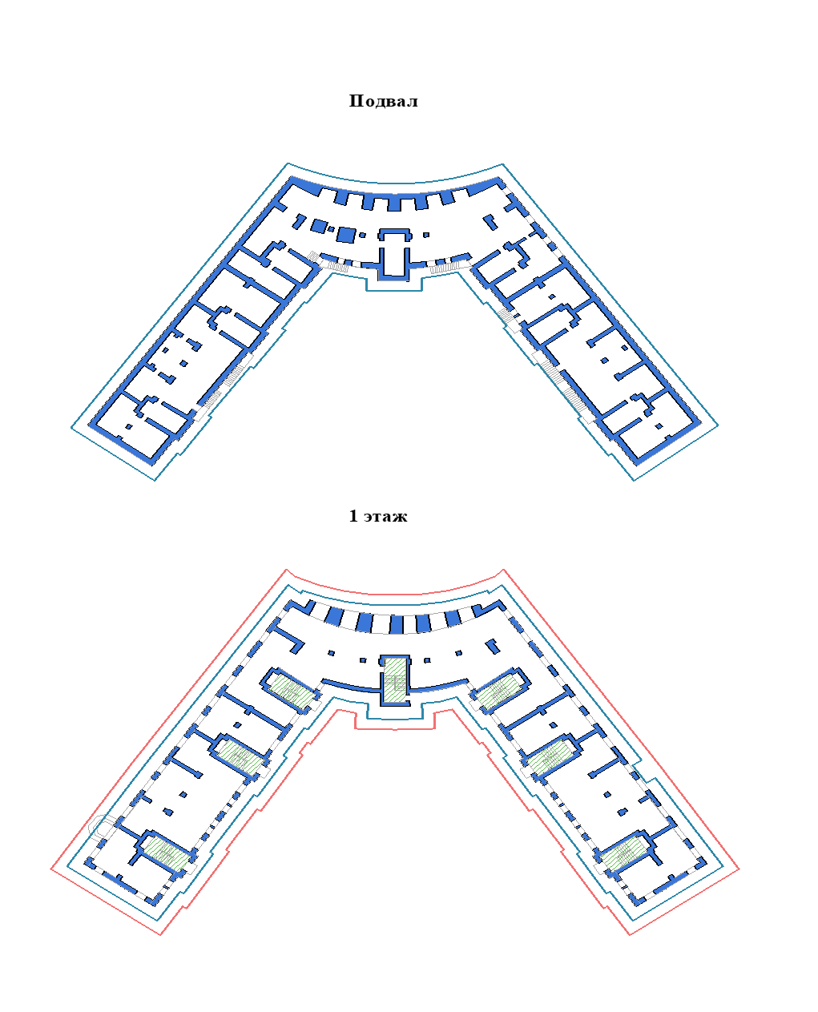

Графическая схема № 2

Графическая схема № 1

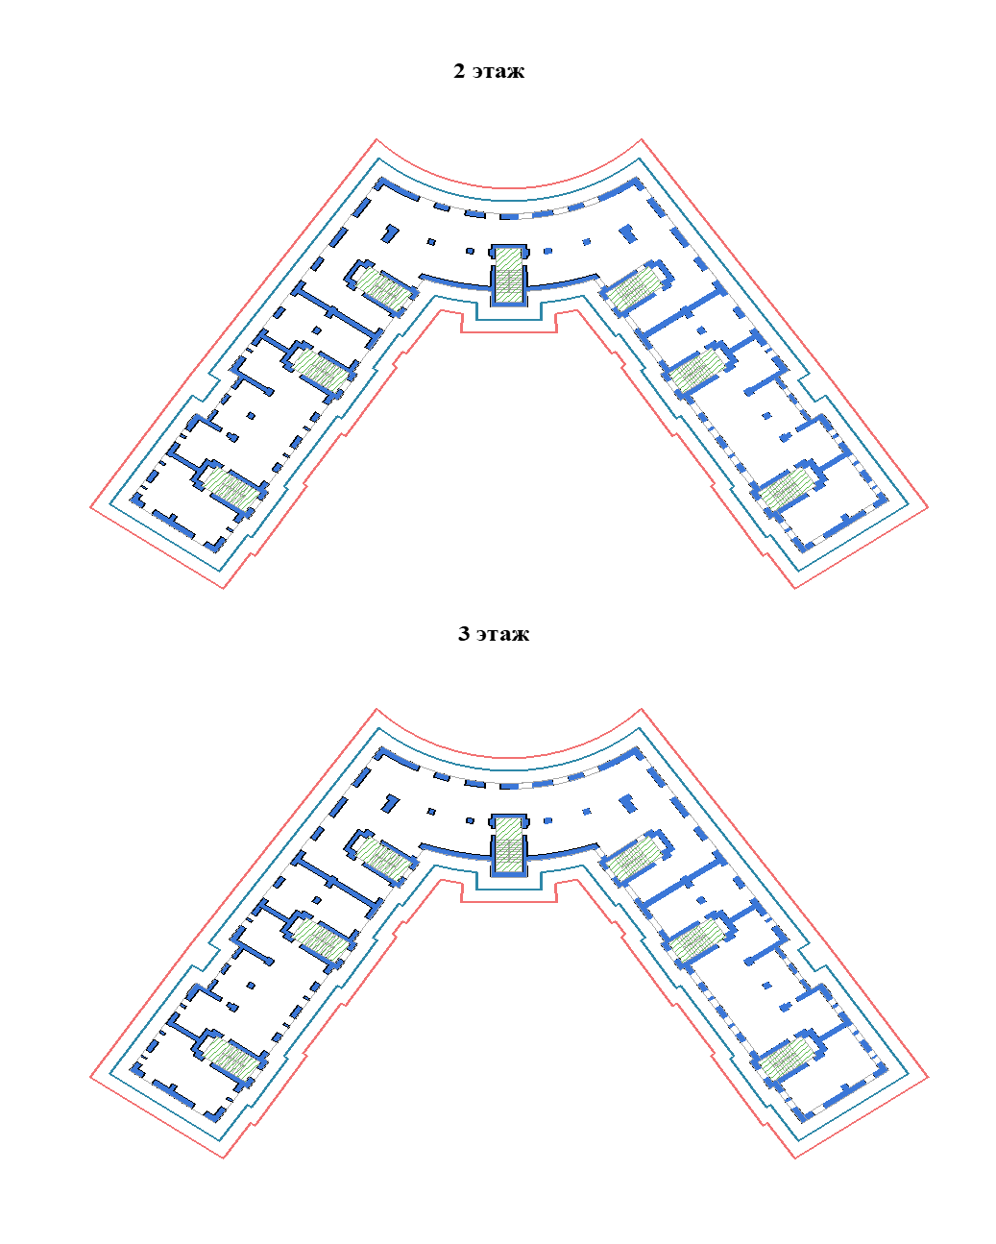

Графическая схема № 4

Графическая схема № 3

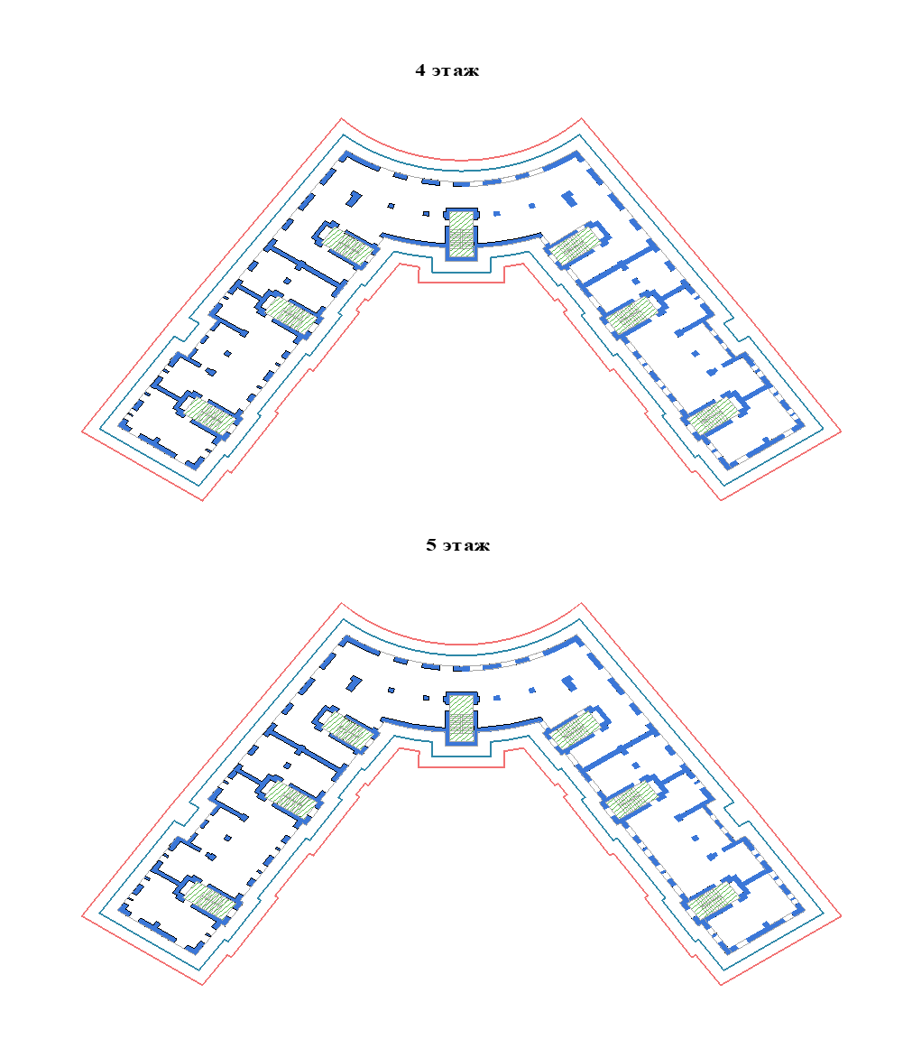

Графическая схема № 6

Графическая схема № 5

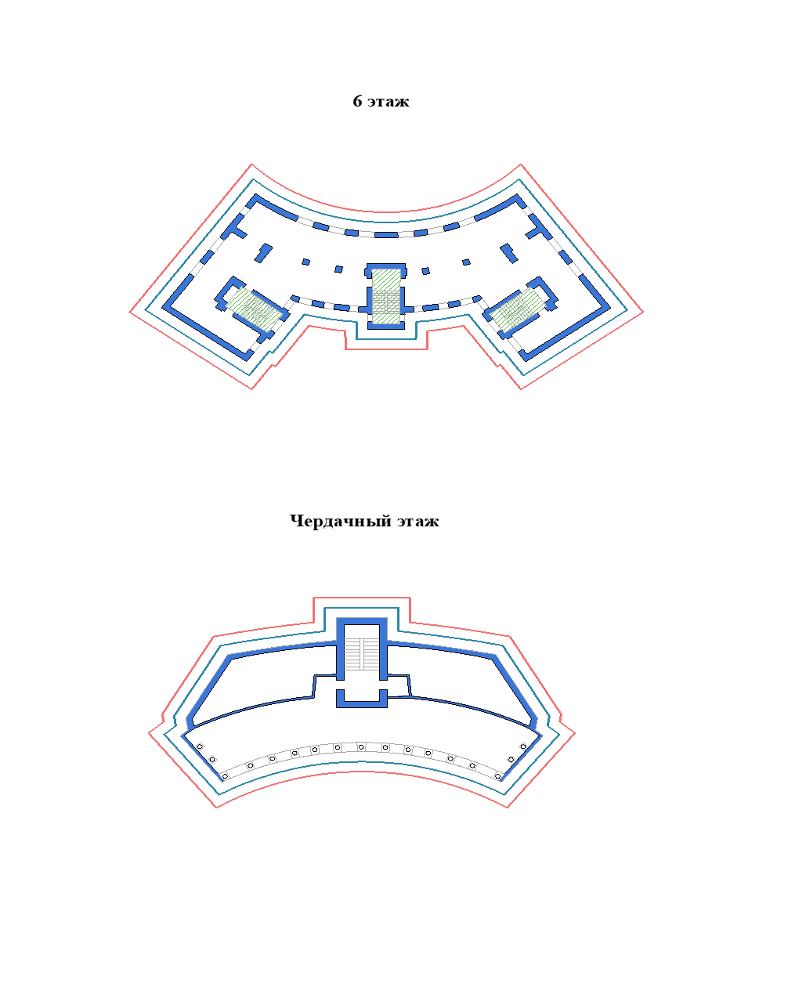

Графическая схема № 7

Графическая схема № 8